中文写作规范

版 本 历 史

|  |  |  |  |
| --- | --- | --- | --- |
| 版本/状态 | 责任人 | 起止日期 | 备注 |
| V1.0/草稿 | 张能惠 | 2017-6-13 |  |

目录

# 标题

## 规则

规则1 标题概括反映章节的中心内容。

规则2 描述类章节的标题采用名词性词组结构。

【反例】介绍XXX

【正例】XXX介绍

规则3 过程类章节的标题采用动宾结构。

【反例】XXX搭建

【正例】搭建XXX

规则4 级别相同、类型相同的标题结构保持一致。

【反例】品牌靠谱、种类丰富、高速解析

【正例】品牌靠谱、种类丰富、解析高速

规则5 用户场景类标题（如配置）采用任务风格，基于用户真实任务。

【正例】连接到MySQL数据库

规则6 标题中使用的缩略语不必给出全称。

标题中出现某一缩略语时，有如下两种处理方式：

* 首次出现该缩略语，需在随后的正文中给出其全称；
* 非首次出现该缩略语时，无需在随后的正文中给出其全称。

对于无法判断是否为首次出现该缩略语的场合，按首次出现该缩略语处理。

【反例】启动CVM（Cloud Virtual Machine）

【正例】启用CVM

规则7 标题中不能带上下标

【反例】CVM123

规则8 标题中不允许使用句号、问号等标点符号表示结尾。

标题中不带句号为业界惯例，标题本身就带有停顿的含义。

规则9 禁止在标题中用连字符或短破折号表示补充说明，应使用冒号或圆括号表示。

【反例】AA-BBBB

【正例】AA：BBBB 或 AA（BBBB）

## 建议

建议1 标题尽量简洁，不引起起义的情况下，去掉标题中不必要的词。

建议2 若完成一个过程可以使用多种方式，过程类标题中使用圆括号简要说明不同的方法。

【正例】

* 启用XXX（Windows）
* 启用XXX（Linux）

建议3 中文标题长度不超过15个汉字，英文不超过25个字符（包括空格）

## 样式

规则1 标题级别必须遵守一级标题 > 二级标题 > 三级标题 > ……。

规则2 不能混用标题的级别。

【举例】

一级标题下面不能直接使用三级标题、四级标题、五级标题，二级标题下面不能直接使用四级标题、五级标题，三级标题下面不能直接使用五级标题。

# 段落

## 规则

规则1 一个段落只能有一个主题句或中心句。

规则2 一个段落的长度≤7行，最佳段落长度≤4行。

规则3 段落逻辑结构要清晰（描述、操作分开。先描述性文字。后操作性文字）。

规则4意思表达需完整。

【反例】

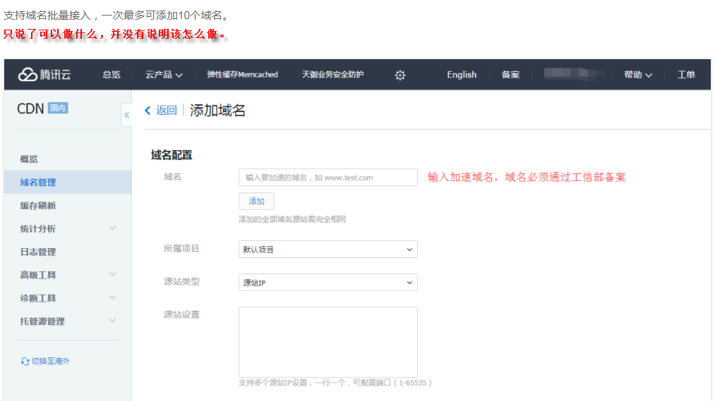

【正例】

域名接入支持批量添加，一次最多可添加10个域名。单击【添加】按钮进行添加操作。

规则5表达意思相同的句子不分段。

【反例】段落1和段落2需要合并。

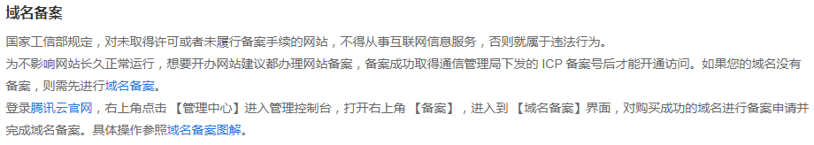

规则6 根据内容特点，段落句子使用陈述、肯定或祈使语气，避免使用感叹语气。

## 建议

建议1 对于技术描述类主题，应考虑“先图表后句子”的原则，不使用纯文字段落陈述主题。

建议2 不出现连续3个以上的纯文字段落。通过图、表等方式避免文字描述的单一性。

## 样式

规则1 尽量不要手动添加段间距

# 句子

## 规则

规则1 每个句子只有一个主题。

规则2 语义表达需完整。

【反例】查看帐号权限。

【正例】查看帐号权限设置是否正确。

规则3 使用直接陈述，避免双重否定和反问句。

规则4 避免“名词+名词+名词”修饰方式。

【反例】配置管理存储

可以理解为：配置“管理存储”，或“配置管理”存储。

规则5 句子的主语应该明确。省略主语时，要保证读者能迅速并正确地确定主语。

【反例】腾讯云服务器 CVM 安全、灵活配置，搭建一个个人博客或小型的网站完全没问题。

【正例】腾讯云服务器（CVM）安全性高、配置灵活，用于搭建个人博客或小型网站完全没有问题。

## 建议

建议1 把复杂句改成列表或分拆成简单句和简单复合句。同一个句子中的逗号个数应小于9。

建议2 用祈使句表示命令或动作。

【反例】进程应该被启动

【正例】启动进程

建议3 尽量使用主谓结构、主谓宾结构的简单句，而非复杂句。

建议4 尽量使用主动语态。

建议5 中文句子长度不超过50个字，英语句子长度不超过30个字。

# 词汇

## 规则

规则1 用词一致，禁止使用不同的词汇描述同一事物或操作。

【正例】文档中使用了“重启进程”，后文就不要再使用“重新启动进程”。

规则2 短语词性、结构要一致

【反例】腾讯云服务器CVM安全、灵活配置

【正例】腾讯云服务器（CVM）安全性高、配置灵活

规则3 使用书面语，避免口语化。

【反例】目前认证地区只能为【大陆】。

【正例】目前认证地区仅支持【大陆】。

# 步骤

## 规则

规则1 先图片，后步骤。

【反例】

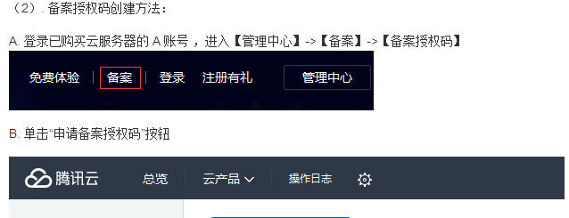

【正例】

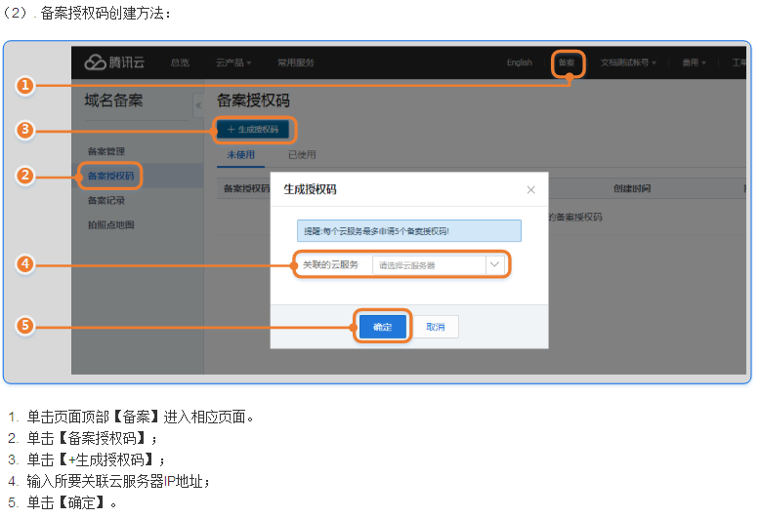

规则2 一个步骤仅执行一个动作，且动作可执行。

规则3 步骤要连贯，不能跳跃，不要想当然。

【反例】

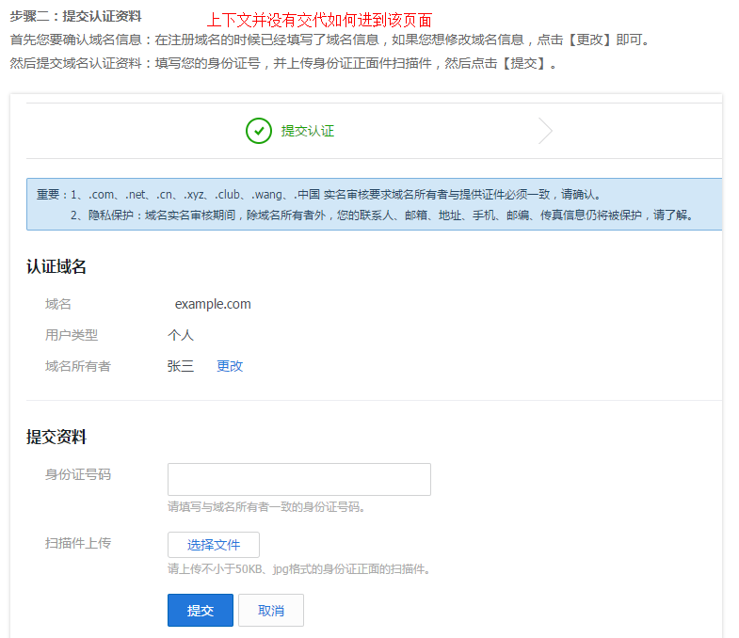

规则4 步骤中应只介绍操作。若需添加描述性内容，另起一段。

规则5图中步骤序号样式保持统一。

规则6 图片中的示例信息需要保持一致。

【反例】IP信息不一致。

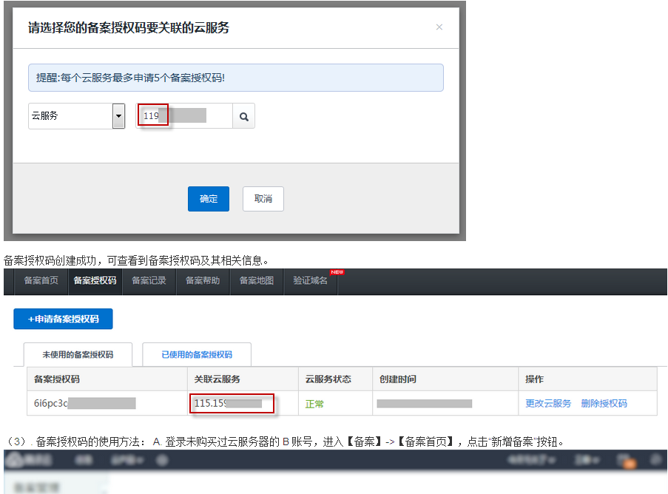

规则7 图片中涉及多步骤时，需要标明步骤顺序。

规则8 使用“具体操作如下”时，下文需紧跟步骤；否则不使用。

【反例】

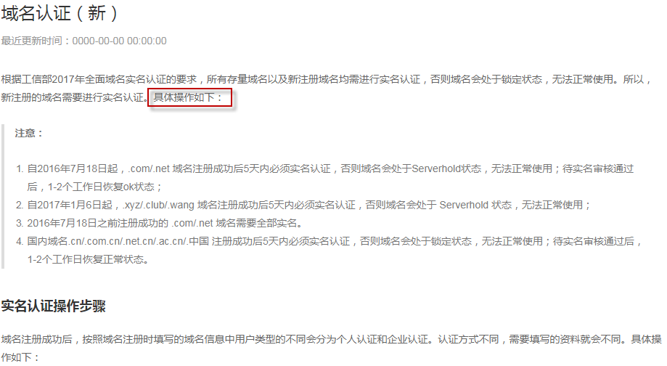

规则9 图片已能清晰表达操作路径，则无需再堆叠文字。

【反例】

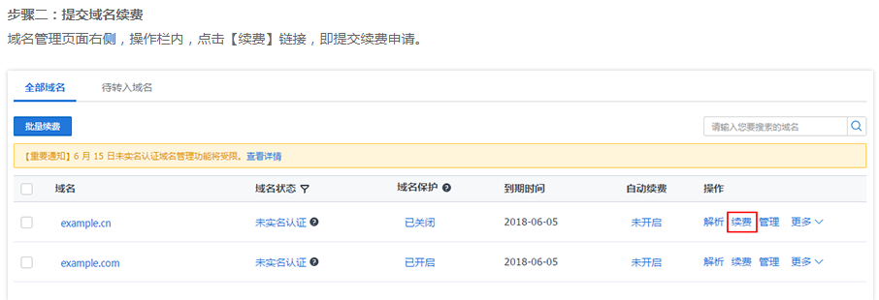

【正例】

单击下图中的【续费】链接，即提交续费申请。

## 建议

建议1 一张图可以体现多个步骤就在一个图中体现。

【正例】



建议2 步骤中只介绍操作。若需添加描述性内容，另起一段。

建议3 若步骤可以跳过，请直接说明跳转目的地。

【反例】如果您的腾讯云账号已经开通 CDN ，可跳过此步骤。

【正例】如果您的腾讯云账号已经开通 CDN ，请直接跳到步骤2。

# 链接

## 建议

建议1 链接名称要适度。

【反例】

登录[腾讯云管理控制台](https://console.qcloud.com/)，在【云产品】下找到【云服务器】，点击打开云服务器控制台

【正例】

登录腾讯云[管理控制台](https://console.qcloud.com/)，在【云产品】下找到【云服务器】，点击打开云服务器控制台。

# 图形

## 规则

规则1 只截取有效信息，多余信息不截取。

【反例】

规则2 保持宽度统一（大图宽度≤890px，小图≤450px）。

规则3 图片文字不允许明显大于正文文字。

【反例】

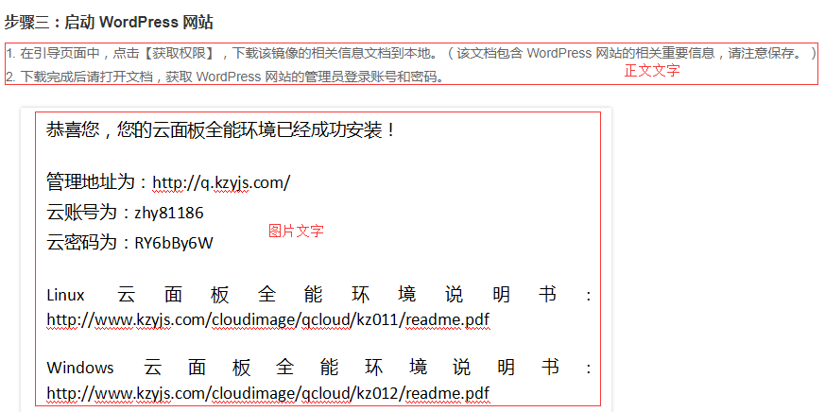

规则4 图片与文字要有明显的区分。

【反例】

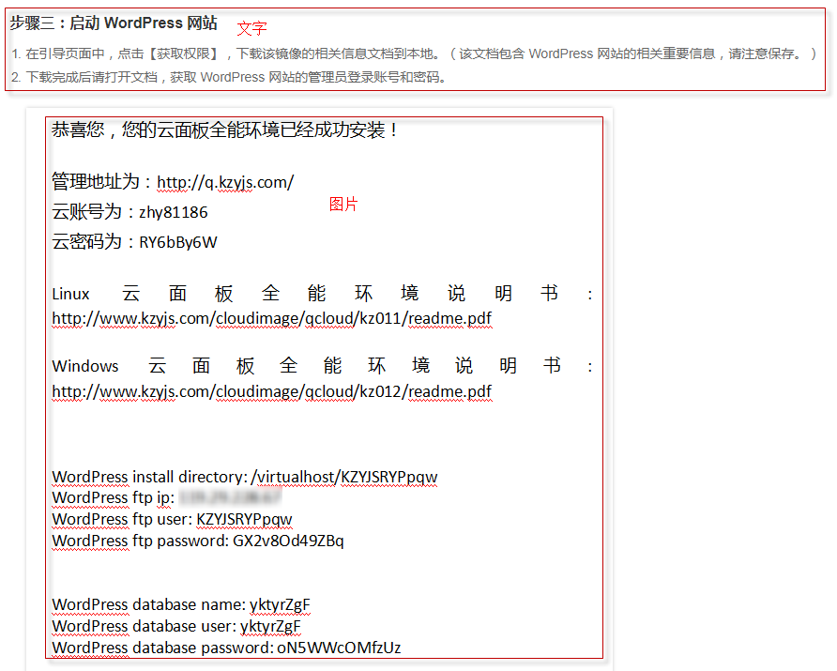

# 举例

## 规则

规则1 不要帮用户自定义，所有例子一律放到“如”后面。

【反例】修改为 “WordPress”（可以自定义），点击确定以保存。

【正例】自定义云主机名称（如WordPress），单击【确定】保存。

规则2 举例要符合用户习惯。

# 注意

## 规则

规则1 统一使用“注意”（避免产生歧义，如“注释”）。

【反例】注

【正例】注意

规则2 操作后引起的注意需放于操作步骤之前。

【反例】

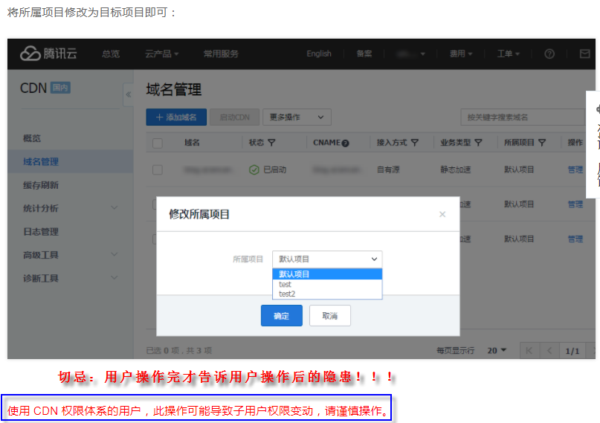

## 样式

规则1 “注意”与其内容分段显示。

规则2 “注意”加粗，其内容不加粗。

【反例】



【正例】

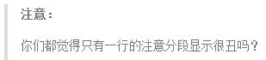

# 空格

## 规则

规则1 项目编号后使用“.”时，请在“.”后增加1个空格。

【反例】1.进入CDN控制台。

【正例】1. 进入CDN控制台。

# 单位符号

# 标点符号

## 规则

规则1 下文非分项说明的句末一律使用句点（少用冒号）。

【反例】

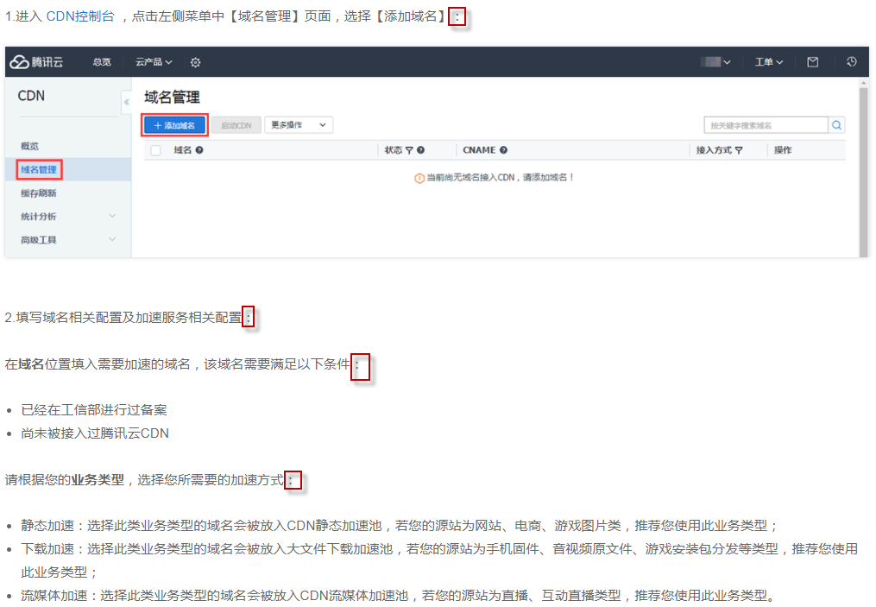

规则2 页面的按钮、导航菜单等可单击部件，使用【】符号。

【反例】单击“确定”保存，或单击**确定**保存。

【正例】单击【确定】保存。

规则3 页面的条目使用加粗格式。

【正例】

规则4 连续单击步骤使用“>”连接。

【正例】单击【云产品】>【云服务器】

规则5 项目编号（项目符号）引导的几个句子，末尾标点一律使用句号。

【反例】

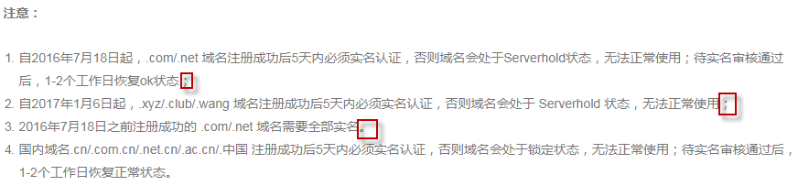

# 注意

## 样式

规则 注意有些带“注”，有些不带“注”



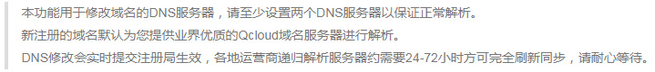

# 广告语

## 规则

规则1 产品文档里不放广告语。

【反例】

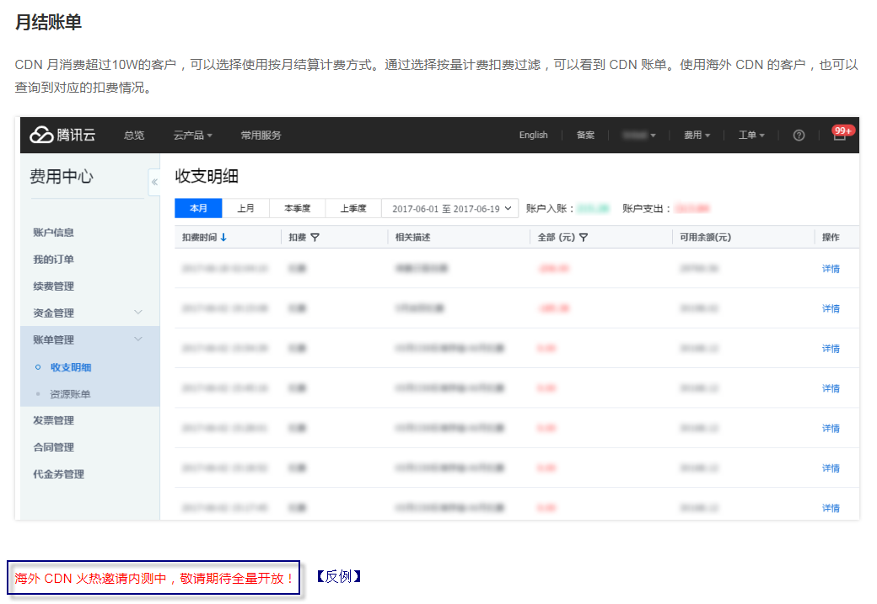

# 缩略语

# 术语

# 项目列表

# 表格

# 数及数量

# 内容引用

# 大小写

# 代码